AUTOCERTIFICAZIONE SOSTITUTIVA DELL’IMPRESA
DICHIARANTE DI ESSERE IN POSSESSO
DEI REQUISITI TECNICO-PROFESSIONALI

La sottoscritta PACE ADELE nata a FERENTINO (FR) il 25/01/1960 residente in via ALDO MORO 245 CAP 03100 Città FROSINONE Codice Fiscale PCADLA60A65D539K Documento di identità n. AS5857727 rilasciato dal COMUNE di FROSINONE il 18/05/2011 ed in corso di validità, in qualità di Legale Rappresentante della R.E.M. Srl, operante nel settore dell’elettromeccanica, specializzata nella riparazione, manutenzione delle pompe e macchine elettriche nonché nella progettazione, programmazione, assemblaggio, riparazione, manutenzione e consulenza dei quadri elettrici e delle linee di automazione industriale,

Dichiara

ai sensi e per gli effetti di cui all'art. 47 del Dpr 28.12.2000 n. 445, nonché dell'art. 26 comma 1 lettera a) punto 1 del Decreto Legislativo 9 aprile 2008 n. 81, consapevole delle pene stabilite per le false attestazioni e mendaci dichiarazioni previste dal Codice Penale e dalle leggi speciali in materia e delle conseguenti responsabilità civili e contrattuali
di
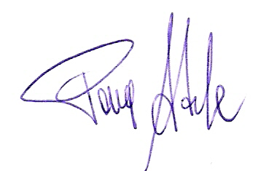
essere in possesso dei requisiti tecnici e professionali richiesti per svolgere in maniera specializzata il lavoro sopra esposto, nell’utilizzo e di macchinari specifici, sviluppo e aggiornamento delle risorse aziendali e nel rispetto di tutte le specifiche normative vigenti pertinenti, nonché in materia di sicurezza sul lavoro, di smaltimento di rifiuti e di gestione del personale secondo il CCNL di riferimento.

Patrica, 24/01/2017
In Fede
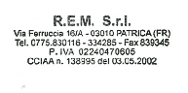Firma del Rapp. Legale
Adele Pace

